[](http://www.google.nl/url?sa=i&rct=j&q=&esrc=s&frm=1&source=images&cd=&cad=rja&uact=8&ved=0CAcQjRw&url=http%3A%2F%2Flichaamstaal.nl%2Fhouding.html&ei=mp7wVPW7MsHsO9u6gdgO&bvm=bv.87269000,d.ZWU&psig=AFQjCNHdT6AcXAn18SJgETqLCnYhLmOswA&ust=1425141769014885)**Tekstkader 10: Houding en beweging**

Veel mensen hebben een verkeerde lichaamshouding. Door deze verkeerde lichaamshouding kunnen ze pijn krijgen. Ook voor jou is een goede lichaamshouding belangrijk. Dat kan veel pijn op latere leeftijd voorkomen.

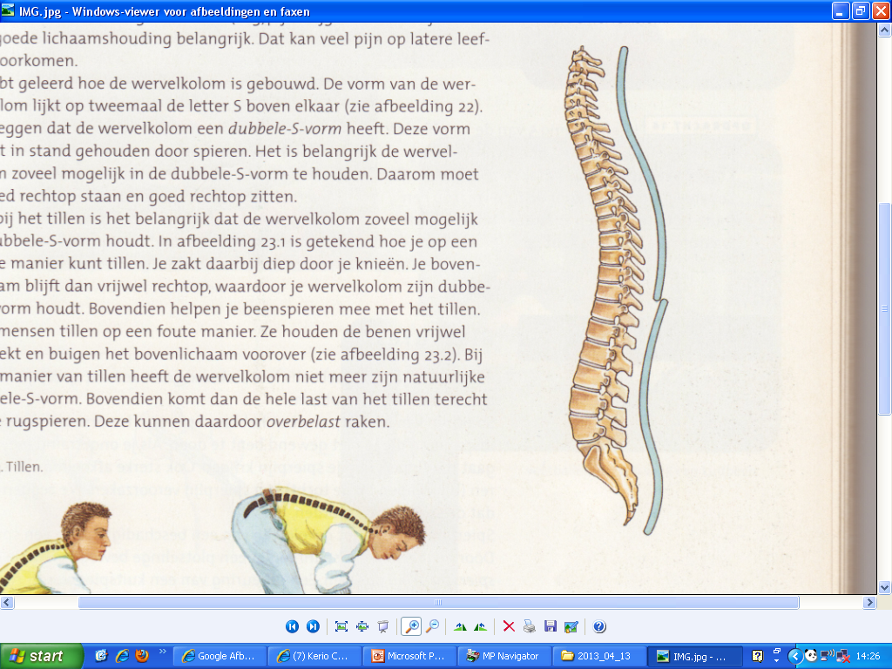Je hebt geleerd hoe de wervelkolom is opgebouwd. De vorm van de wervelkolom lijkt op tweemaal de letter S boven elkaar. We zeggen dat de wervelkolom een dubbele-S-vorm heeft. Deze vorm wordt in stand gehouden door rugspieren die aan de wervels zijn gevestigd.

Daarnaast zijn de wervels met elkaar verbonden door kraakbeen. We noemen de stukjes kraakbeen tussen de wervels tussenwervelschijven. De tussenwervelschijven werken als een soort schokbrekers. Door de dubbele-S-vorm en de tussenwervelschijven is de wervelkolom veerkrachtig. Daardoor worden bij het lopen schokken opgevangen. Door de tussenwervelschijven kun je voor- en achterover en in zijdelingse richting buigen. De tussenwervelschijven worden dan aan één kant wat in elkaar gedrukt.

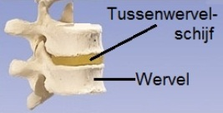Als de tussenwervelschijven vaak en langdurig aan één kant worden ingedrukt, kunnen ze een deel van hun veerkracht verliezen. Daardoor kan een tussenwervelschijf tussen de wervels uitpuilen. Door een uitpuilende tussenwervelschijf kan een zenuw klem komen te zitten en dat veroorzaakt pijn.

Bij zitten en staan is het belangrijk de vorm van de wervelkolom zoveel mogelijk in de dubbele-S-vorm te houden. Daarom moet je goed rechtop staan en goed rechtop zitten. De tussenwervelschijven worden dan niet aan één kant ingedrukt.

[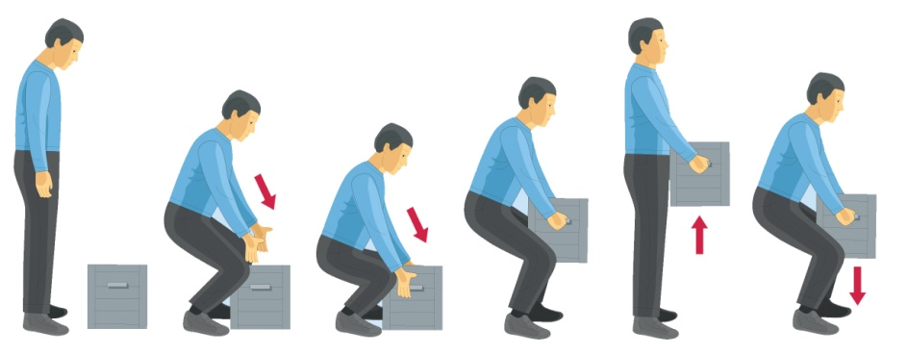](https://www.google.nl/url?sa=i&rct=j&q=&esrc=s&frm=1&source=images&cd=&cad=rja&uact=8&ved=0CAcQjRw&url=https%3A%2F%2Fwww.health2work.nl%2Fergonomische-werkomgeving%2F2440&ei=HqDwVNjIF8HsO9u6gdgO&psig=AFQjCNHxfueUK2e7o8KJhwG76PhccxNcbA&ust=1425142029861274)Ook bij het tillen van iets is het belangrijk dat de wervelkolom zoveel mogelijk de dubbele-S-vorm houdt. Zodra je op een goede manier tilt, zak je diep door je knieën. Het lichaam blijft dan vrijwel rechtop, waardoor je wervelkolom zijn dubbele-S-vorm houdt. Bovendien helpen je beenspieren mee met het tillen.

[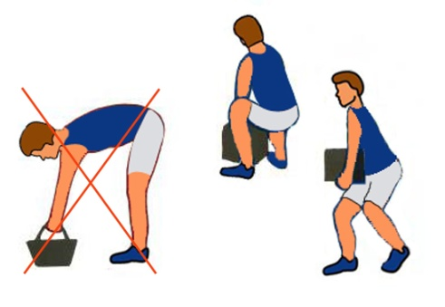](https://www.google.nl/url?sa=i&rct=j&q=&esrc=s&frm=1&source=images&cd=&cad=rja&uact=8&ved=0CAcQjRw&url=https%3A%2F%2Fwww.gezondvgz.nl%2F%257Be27e33cb-7b77-4c1e-8286-21f185cc9340%257D&ei=EqDwVNnwFI7iO53ogegP&psig=AFQjCNHxfueUK2e7o8KJhwG76PhccxNcbA&ust=1425142029861274)Veel mensen tillen op een foute manier. Ze houden de benen vrijwel gestrekt en buigen het bovenlichaam voorover. Bij deze manier van tillen heeft de wervelkolom niet meer zijn natuurlijke dubbele-S-vorm. Bovendien komt dan de hele last van het tillen terecht op de rugspieren. Deze kunnen daardoor overbelast raken.